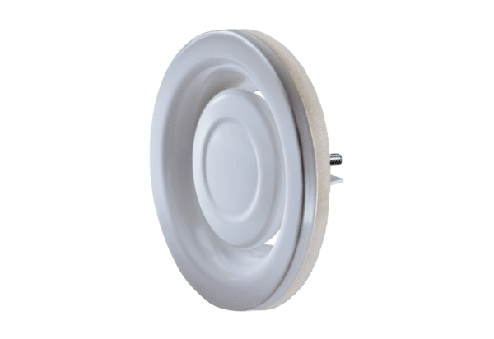Tellerventil, Metall TFA 16Verpackungseinheit: 1 StückSortiment: C
Artikelnummer: 0151.0372Hersteller: MAICO

